Министерство общего и профессионального образования Ростовской области

НОВОШАХТИНСКИЙ ТЕХНИКУМ ПРОМЫШЛЕННЫХ ТЕХНОЛОГИЙ-

филиал государственного бюджетного профессионального образовательного

учреждения Ростовской области

«ШАХТИНСКИЙ РЕГИОНАЛЬНЫЙ КОЛЛЕДЖ ТОПЛИВА И

ЭНЕРГЕТИКИ им. ак. Степанова П.И.»

**Рабочая программа**

# учебной дисциплины ОП 07 «ОСНОВЫ МАТЕРИАЛОВЕДЕНИЯ»

для обучающихся очной формы обучения профессии

**08.01.25** Мастер отделочных строительных и декоративных работ

Новошахтинск, 2022

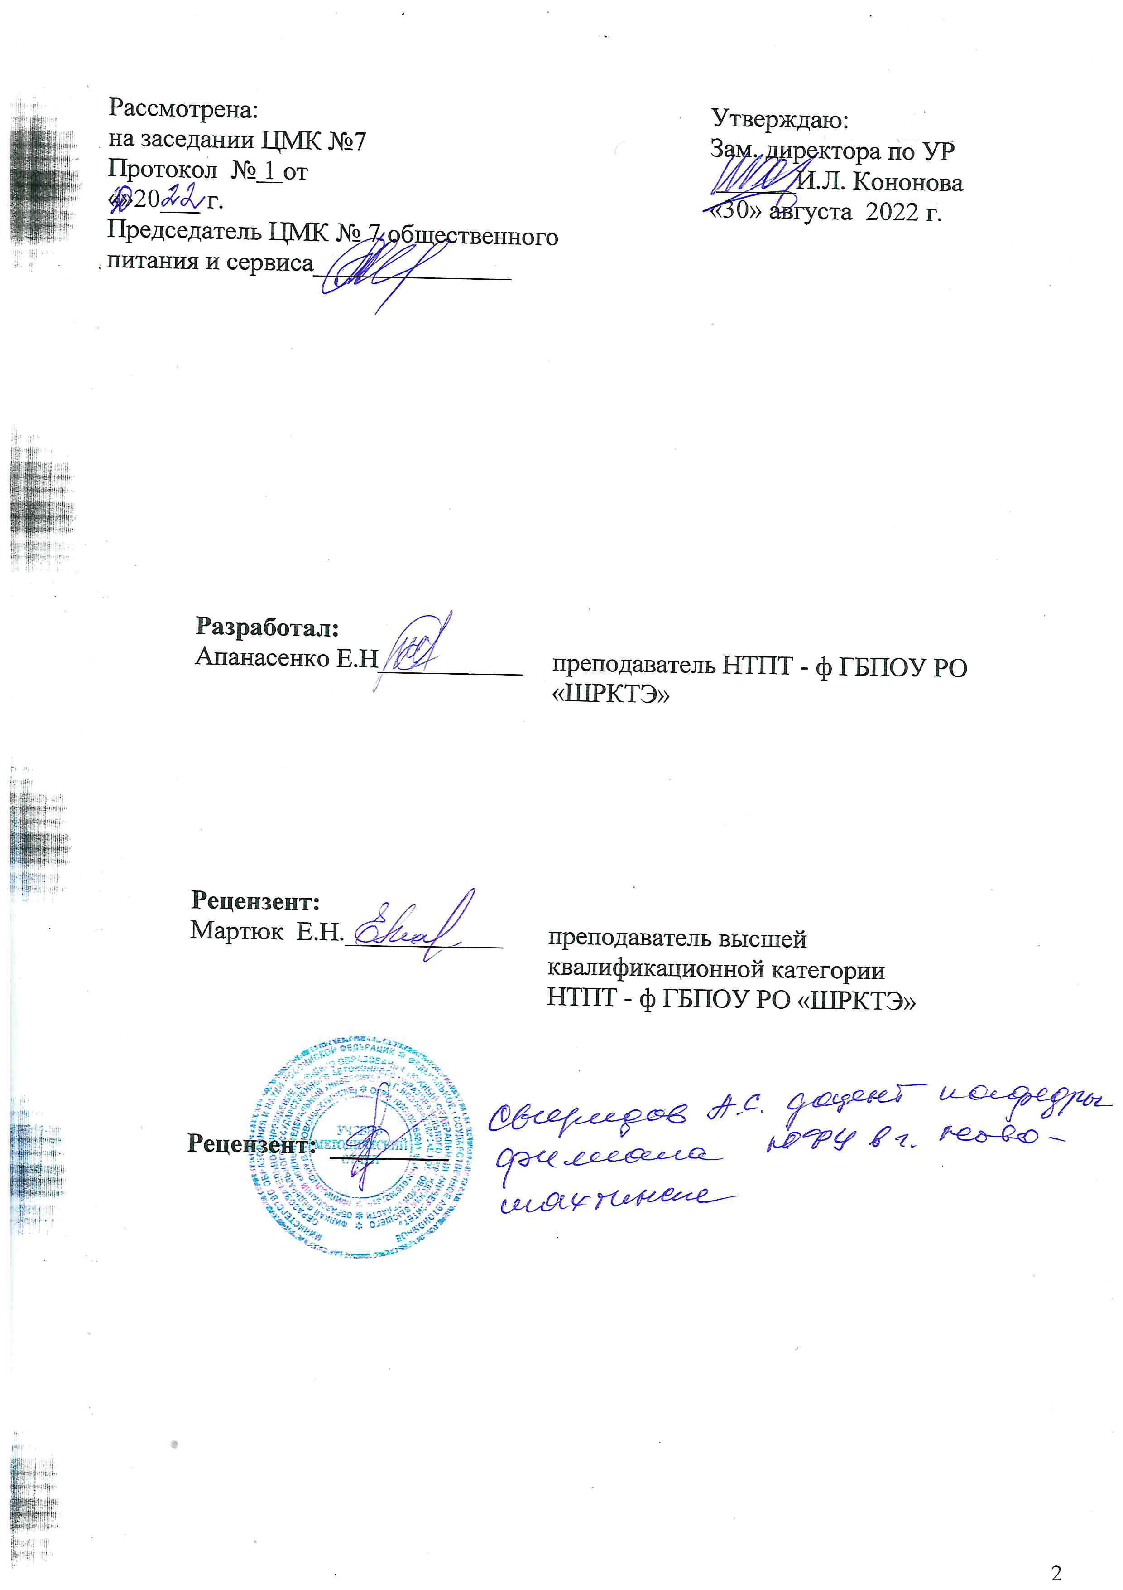

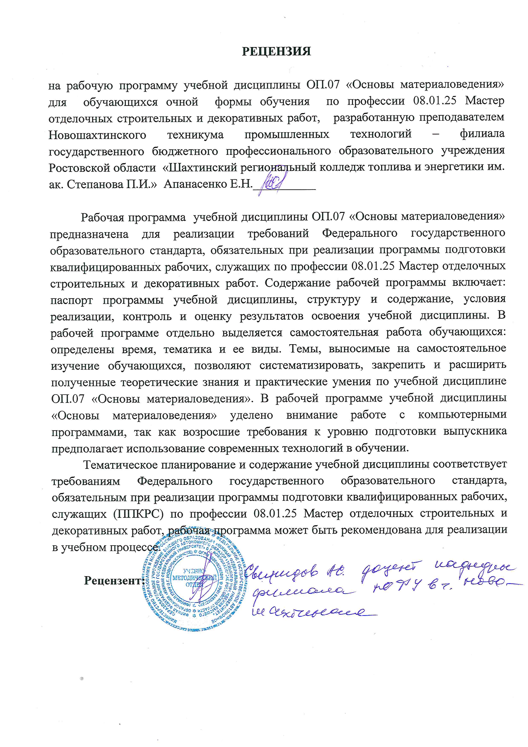

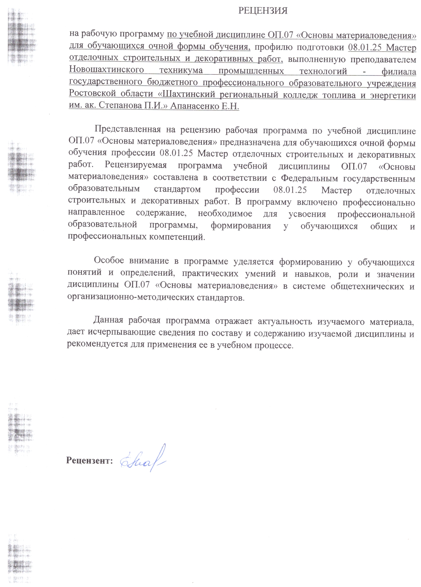

Рабочая программа учебной дисциплины **«Основы Материаловедения»** раз­ра­бо­та­на на ос­но­ве Фе­де­раль­но­го го­су­дар­ст­вен­но­го об­ра­зо­ва­тель­но­го стан­дар­та (да­лее – ФГОС) по профессии сред­не­го про­фес­сио­наль­но­го об­ра­зо­ва­ния (да­лее СПО)

Ор­га­ни­за­ция-раз­ра­бот­чик: Новошахтинский техникум промышленных технологий –филиал государственного бюджетного профессионального образовательного учреждения Ростовской области «Шахтинский региональный колледж топлива и энергетики им. ак. Сте­па­но­ва П.И.»

Раз­ра­бот­чик:

Новикова Л.В. - пре­по­да­ва­тель Новошахтинского техникума промышленных технологий- филиал государственного бюджетного профессионального образовательного учреждения Ростовской области «Шахтинский региональный колледж топлива и энергетики им. ак. Сте­па­но­ва П.И.»

# **СО­ДЕР­ЖА­НИЕ**

|  |  |  |  |  |  |  |  |  |  |  |  |  |  |  |  |  |  |  |  |  |  |
| --- | --- | --- | --- | --- | --- | --- | --- | --- | --- | --- | --- | --- | --- | --- | --- | --- | --- | --- | --- | --- | --- |
| |  |  |  |  | | --- | --- | --- | --- | | 1 Общая характеристика рабочей программы учебной  дисциплины Основы материаловедения 5 |  | 5 | 5 | | 2 Структура и содержание учебной дисциплины 9 |  | 8 | 10 | | 3 Тематический план и содержание учебной дисциплины 10 |  |  | 15 | | 4 Условия реализации рабочей программы учебной дисциплины 14 |  | 15 | 17 | | 5 Контроль и оценка результатов освоения учебной дисциплины 15 |  |  |  | |  |
|  |  |
|  |  |
|  |  |

**1. ОБЩАЯ ХАРАКТЕРИСТИКА РАБОЧЕЙ ПРОГРАММЫ УЧЕБНОЙ ДИСЦИПЛИНЫ ОП.07 ОСНОВЫ МАТЕРИАЛОВЕДЕНИЯ**

**1.1. Место дисциплины в структуре программы подготовки специалистов среднего звена**

Учебная дисциплина «Основы материаловедения» является обязательной частью общепрофессионального цикла основной образовательной программы в соответствии с ФГОС по профессии **08.01.25** Мастер отделочных строительных и декоративных работ

В рамках освоения рабочей программы осуществляется практическая подготовка обучающихся.

Практическая подготовка - форма организации образовательной деятельности при освоении образовательной программы в условиях выполнения обучающимися определенных видов работ, связанных с будущей профессиональной деятельностью и направленных на формирование, закрепление, развитие практических навыков и компетенций.

Практическая подготовка обучающихся, как форма организации образовательной деятельности, по дисциплине осуществляется в виде выполнения отдельных элементов работ, связанных с будущей профессиональной деятельностью, организуется в форме практических занятий.

Особое значение дисциплина имеет при формировании и развитии ОК

1.1.2 Перечень общих компетенций:

|  |  |
| --- | --- |
| Код | Наименование общих компетенций |
| **ОК 01.** | Выбирать способы решения задач профессиональной деятельности применительно к различным контекстам; |
| **ОК 02.** | Осуществлять поиск, анализ и интерпретацию информации, необходимой для выполнения задач профессиональной деятельности. |
| **ОК 03.** | Планировать и реализовывать собственное профессиональное и личностное развитие, предпринимательскую деятельность в профессиональной сфере, использовать знания по финансовой грамотности в различных жизненных ситуациях; |
| **ОК 07.** | Содействовать сохранению окружающей среды, ресурсосбережению, эффективно действовать в чрезвычайных ситуациях |
| **ОК 10.** | Пользоваться профессиональной документацией на государственном и иностранном языке |

В ре­зуль­та­те ос­вое­ния дис­ци­п­ли­ны обу­чаю­щий­ся обладать профессиональными компетенциями, соответствующими видам деятельности:

|  |  |
| --- | --- |
| Код | Наименование профессиональных компетенций |
| ПК 1.1 | Выполнять подготовительные работы, включающие в себя: организацию рабочего места, выбор инструментов, приспособлений, подбор и расчет материалов, приготовление растворов, необходимых для выполнения работ при производстве штукатурных и декоративных работ в соответствии с заданием и требованиями охраны труда, техники безопасности, пожарной безопасности и охраны окружающей среды. |
| ПК 1.2 | Приготавливать обычные и декоративные штукатурные растворы, и смеси в соответствии с установленной рецептурой, безопасными условиями труда и охраной окружающей среды. |
| ПК 1.3 | Производить оштукатуривание поверхностей различной степени сложности вручную и механизированным способом с соблюдением технологической последовательности выполнения операций и безопасных условий труда. |
| ПК 1.7 | Производить монтаж и ремонт фасадных, теплоизоляционных, композиционных систем с соблюдением технологической последовательности выполнения операций и безопасных условий труда |
| ПК 4.1 | Выполнять подготовительные работы, включающие в себя: организацию рабочего места, выбор инструментов, приспособлений, материалов, приготовление растворов при производстве облицовочных работ плитками и плитами, в соответствии с заданием и требованиями охраны труда и техники безопасности |

**1.2. Цель и планируемые результаты освоения дисциплины:**

|  |  |  |
| --- | --- | --- |
| **Общие и профессиональные компетенции** | **Умения** | **Знания** |
| ОК 01  ОК 02  ОК 03  ОК 07  ОК 10  ПК 1.1-1.3  ПК 4.1 | * определять основные свойства материалов | - общую классификацию материалов, их основные свойства и области применения |

1. **3 Цели и задачи дисциплины – требования к результатам освоения**

**дисциплины:**

В ре­зуль­та­те ос­вое­ния дис­ци­п­ли­ны обу­чаю­щий­ся должен сформировать личностные результаты при реализации рабочей программы воспитания.

|  |  |
| --- | --- |
| **Личностные результаты**  **реализации программы воспитания**  *(дескрипторы)* | **Код личностных результатов  реализации  программы  воспитания** |
| Проявляющий и демонстрирующий уважение к людям труда, осознающий ценность собственного труда. Стремящийся к формированию в сетевой среде личностно и профессионального конструктивного «цифрового следа» | **ЛР 4** |
| **Личностные результаты**  **реализации программы воспитания, определенные отраслевыми требованиями к деловым качествам личности** | |
| Демонстрирующий навыки анализа и интерпретации информации из различных источников с учетом нормативно-правовых норм | **ЛР 14** |
| **Личностные результаты**  **реализации программы воспитания, определенные субъектом Российской Федерации** |  |
| Демонстрирующий уровень профессиональной подготовки, способный конкурировать на региональном рынке труда | **ЛР 20** |
| **Личностные результаты реализации программы воспитания, определенные ключевыми работодателями** |  |
| Самостоятельно определять задачи профессионального и личностного развития, заниматься самообразованием, осознанно планировать повышение квалификации | **ЛР 23** |
| Способный искать и находить необходимую информацию, используя разнообразные технологии ее поиска, для решения возникающих в процессе производственной деятельности проблем при строительстве. | **ЛР 24** |
| Способный при взаимодействии с другими людьми достигать поставленных целей, стремящийся к формированию в строительной отрасли и системе жилищно-коммунального хозяйства личностного  роста как профессионала | **ЛР 25** |
| Готовый к профессиональной конкуренции и конструктивной реакции на критику. | **ЛР 26** |
| **Личностные результаты**  **реализации программы воспитания, определенные субъектами образовательного процесса** |  |
| Формирующий коммуникативную компетентность в общении и сотрудничестве со сверстниками, взрослыми в процессе образовательной, общественно полезной, учебно-исследовательской, творческой и других видов деятельности | **ЛР 28** |

**1.4 Количество часов на освоение программы дисциплины:**

максимальный объем образовательной программы- 67 часов

объем образовательной программы – 62 часов, в том числе:

обязательной аудиторной учебной нагрузки обучающегося – 28 часов;

практических занятий – 34 часа;

консультации – 4 часа;

промежуточная аттестация – 1 час.

# **2. СТРУКТУРА И СОДЕРЖАНИЕ УЧЕБНОЙ ДИСЦИПЛИНЫ**

# **«ОСНОВЫ МАТЕРИАЛОВЕДЕНИЯ»**

**2.1. Объем учебной дисциплины и виды учебной работы**

|  |  |
| --- | --- |
| Вид учебной работы | Объем часов |
| Объем образовательной программы | 62 |
| в том числе: | |
| теоретическое обучение | 28 |
| лабораторные работы | - |
| практические занятия | 34 |
| консультации | 4 |
| **Промежуточная аттестация –** в форме экзамена | 1 |
|  | |

# **3.Те­ма­ти­че­ский план и со­дер­жа­ние дис­ци­п­ли­ны ОП.07 Основы материаловедения.**

|  |  |  |  |
| --- | --- | --- | --- |
| **Наименование разделов и тем** | **Содержание учебного материала и формы организации деятельности обучающихся** | **Объем часов** | **Коды компетенций, формированию которых способствует элемент программы** |
| **1** | **2** | **3** |  |
| **Раздел 1.**  **Виды зданий и сооружений** | | **16** |  |
| **Тема 1.1.**  **Основные строительные материалы и их применение** | **Содержание учебного материала** | 2 | ОК 01  ОК 02  ОК 03  ОК 07  ОК 10  ПК 1.1-1.3  ПК 4.1  ЛР- 4,14,20,23,24,25,26,28 |
| 1. Классификация строительных материалов по виду, назначению, материалам изготовления, применению. Классификация строительных материалов по виду исходного сырья: природные и искусственные, минеральные и органические |
| 2. Вяжущие строительные материалы (воздушные вяжущие, гидравлические вяжущие): цементов, известь, гипс. Стеновые материалы (ограждающие конструкции): естественные каменные материалы, керамический и силикатный кирпич, бетонные, гипсовые и асбестоцементные панели и блоки | 2 |
| 3. Отделочные материалы и изделия: керамические изделия, изделия из архитектурно - строительного стекла, гипса, цемента, изделия на основе полимеров, естественные отделочные камни | 2 |
| **Тематика практических занятий** | 2 |
| Практическое занятие №1 Определение сроков схватывания и прочности гипсовых вяжущих веществ | 2 |
| **Тема 1.2.**  **Основные свойства оснований** | **Содержание учебного материала** | 2 | ОК 01  ОК 02  ОК 03  ОК 07  ОК 10  ПК 1.1-1.3  ПК 4.1  ЛР- 4,14,20,23,24,25,26,28 |
| 1. Виды оснований. Свойства оснований. Особенности новых оштукатуренных поверхностей. Основные виды поверхностей под окраску: очистка поверхности, просушивание сырых мест; огрунтовывание; расшивка и заполнение трещин и раковин; шлифование |
| 2. Особенности деревянных, металлических, поверхностей: основные технологические операции и последовательность их выполнения. Особенности поверхностей, ранее окрашенных: известковыми или клеевыми составами; масляными красками, эмалями, лаками и т.д. | 2 |
| **Тематика практических занятий** | **4** |  |
| Практическое занятие №2  Определение основных свойств строительных материалов: средней плотности, пористости, влажности, водопоглощения, прочности, вязкости. | 2 |
| Практическое занятие №3 Определение прочности и гигроскопичности  различных оснований | 2 |
| **Раздел 2.**  **Материалы для отделочных строительных работ** | | **32** |  |
| **Тема 2.1.  Растворы, смеси, мастики для отделочных работ** | **Содержание учебного материала** | 2 | ОК 01  ОК 02  ОК 03  ОК 07  ОК 10  ПК 1.1-1.3  ПК 4.1  ЛР- 4,14,20,23,24,25,26,28 |
| 1. Растворы для обычных, специальных и декоративных штукатурок. Растворы для облицовочных работ. Виды клеев и мастик. Правила безопасности при приготовлении растворов, клеев и мастик. |
| **Тематика практических занятий** | **2** |
| Практическое занятие №4  Определение подвижности растворной смеси с помощью эталонного конуса. | 2 |
| **Тема 2.2.** **Основные отделочные материалы** | **Содержание учебного материала** | 2 | ОК 01  ОК 02  ОК 03  ОК 07  ОК 10  ПК 1.1-1.3  ПК 4.1  ЛР- 4,14,20,23,24,25,26,28 |
| 1. Гипсокартонные листы: назначение, классификация, конструкции, формы, размеры, применение. |
| 2. Лакокрасочные материалы для малярных работ. Окрасочные составы на водной основе. Окрасочные составы на неводной основе. Лаки и эмали: назначение, виды, состав, маркировка, применение. Вспомогательные материалы для малярных работ. | 2 |
| 3. Обои: назначение, виды, условные обозначения. Обои бумажные, моющиеся, текстильные, металлические, пробковые. Клеи для обойных работ. Отделочные материалы для штукатурных работ. Облицовочные синтетические материалы. | 2 |
| **Тематика практических занятий и лабораторных работ** | 8 |  |
| Практическое занятие №5 Приготовление сухих клеевых смесей | 2 |
| Практическое занятие №6 Расчёт компонентов для приготовления строительных растворов заданной марки | 2 |
| Практическое занятие №7 Определение качества гипса. | 2 |
| Практическое занятие №8 Практическое смешение красок для получения заданных тонов. Зарисовка вариантов цветового оформления помещений | 2 |
| **Тема 2.3.** **Минеральные вяжущие вещества** | **Содержание учебного материала** | 2 | ОК 01  ОК 02  ОК 03  ОК 07  ОК 10  ПК 1.1-1.3  ПК 4.1  ЛР- 4,14,20,23,24,25,26,28 |
| 1. Общие сведения о минеральных вяжущих веществах  2. Воздушные и гидравлические вяжущие вещества.  3. Портландцемент и его разновидности. |
| **Тематика практических занятий и лабораторных работ** | **4** |
| Практическое занятие №9 Распознавание вяжущих веществ | 2 |
| Практическое занятие №10 Свойства и оценка качества цемента | 2 |
| **Тема 2.4.**  **Растворы и составы для отделочных работ** | **Содержание учебного материала** | 2 | ОК 01  ОК 02  ОК 03  ОК 07  ОК 10  ПК 1.1-1.3  ПК 4.1  ЛР- 4,14,20,23,24,25,26,28 |
| 1. Классификация и свойства строительных растворов  2. Приготовление и транспортирование растворов.  3. Растворы для обычных и декоративных штукатурок.  4.Специальные растворы |
| **Тематика практических занятий** | **6** |
| Практическое занятие №11 Определение скорости гашения извести | 2 |
| Практическое занятие №12 Определение нормальной густоты цементного теста | 2 |
| Практическое занятие №13 Определение плотности, объёмной насыпной массы и пустотности песка. | 2 |
| **Раздел 3. Отделочные материалы на основе органического сырья.** | | **14** |  |
| **Тема 3.1.** Отделочные материалы из древесины. | **Содержание учебного материала** | 2 | ОК 01  ОК 02  ОК 03  ОК 07  ОК 10  ПК 1.1-1.3  ПК 4.1  ЛР- 4,14,20,23,24,25,26,28 |
| 1. Общие сведения об отделочных материалах из древесины. Виды отделочных материалов из древесины |
| 2. Виды обоев | 2 |
| **Тематика практических занятий** | **2** |
| Практическое занятие№ 14 Определение влажности древесины | 2 |
| **Тема 3.2.** Полимерные отделочные материалы. | **Содержание учебного материала** | 2 | ОК 01  ОК 02  ОК 03  ОК 07  ОК 10  ПК 1.1-1.3  ПК 4.1  ЛР- 4,14,20,23,24,25,26,28 |
| Состав и свойства строительных пластмасс. Полимерные материалы для внутренней отделки стен. Материалы для покрытия потолка и пола. |
| **Тематика практических занятий** | **6** |
| Практическое занятие№ 15 Определение и стираемости строительных материалов | 2 |
| Практическое занятие№ 16 Классификация полимерных материалов | 2 |
|  | Практическое задание № 17 Виды материалов для покрытия потолка и пола | 2 |
| **Экзамен** | | **1** |  |
| **Всего:** | | **62** |  |

Для ха­рак­те­ри­сти­ки уров­ня ос­вое­ния учеб­но­го ма­те­риа­ла ис­поль­зу­ют­ся сле­дую­щие обо­зна­че­ния:

1. – оз­на­ко­ми­тель­ный (уз­на­ва­ние ра­нее изу­чен­ных объ­ек­тов, свойств);

2. – ре­про­дук­тив­ный (вы­пол­не­ние дея­тель­но­сти по об­раз­цу, ин­ст­рук­ции или под ру­ко­во­дством);

3. – про­дук­тив­ный (пла­ни­ро­ва­ние и са­мо­стоя­тель­ное вы­пол­не­ние дея­тель­но­сти, ре­ше­ние про­блем­ных за­дач).

# **4 ус­ло­вия реа­ли­за­ции про­грам­мы дис­ци­п­ли­ны**

**4.1 Тре­бо­ва­ния к ми­ни­маль­но­му ма­те­ри­аль­но-тех­ни­че­ско­му обес­пе­че­нию**

Кабинет «Основы материаловедения», оснащенный оборудованием:

* посадочные места по количеству обучающихся;
* рабочее место преподавателя;
* комплект учебно-наглядных пособий и плакатов по дисциплине «Материаловедение»;
* методическая документация;
* раздаточный материал по дисциплине «Материаловедение»;
* справочная литература.

**4.2 Информационное обеспечение**

**Основные источники**

В.Н. Заплатин, Основы материаловедения (металлообработка). М. Академия. 2020 г.

В.В. Плюшкин, Материаловедение. М:, Гриф 2020 г.

А.М. Адаскин, Ю.Е. Седов., Материаловедение для машиностроительного производства, 2 изд., учебник для СПО, 2020 г.

**Дополнительные источники:**

А.М. Адаскин, Ю.Е. Седов., Материаловедение для машиностроительного производства, 2 изд., часть 2, учебник для СПО, 2020 г.

Г.Г. Бондаренко, Т.А. Кабанова, Материаловедение, 2 издание, учебник для СПО, М.,НИИ, Высшая школа экономики, 2020 г.

# **5 Кон­троль и оцен­ка ре­зуль­та­тов ос­вое­ния Дис­ци­п­ли­ны**

**Кон­троль** **и оцен­ка** ре­зуль­та­тов ос­вое­ния дис­ци­п­ли­ны осу­ще­ст­в­ля­ет­ся пре­по­да­ва­те­лем в про­цес­се про­ве­де­ния прак­ти­че­ских за­ня­тий и ла­бо­ра­тор­ных ра­бот, тес­ти­ро­ва­ния, а так­же вы­пол­не­ния обу­чаю­щи­ми­ся ин­ди­ви­ду­аль­ных за­да­ний, про­ек­тов, ис­сле­до­ва­ний.

|  |  |
| --- | --- |
| Ре­зуль­та­ты обу­че­ния  (ос­во­ен­ные уме­ния, ус­во­ен­ные зна­ния) | Фор­мы и ме­то­ды кон­тро­ля и оцен­ки ре­зуль­та­тов обу­че­ния  Ин­ди­ви­ду­аль­ный оп­рос, фрон­таль­ный оп­рос, тес­ти­ро­ва­ние, пись­мен­ный са­мо­кон­троль, ре­ше­ние си­туа­ци­он­ных за­дач с ис­поль­зо­ва­ни­ем нор­ма­тив­ной до­ку­мен­та­ции, дифференцированный зачет  Ин­ди­ви­ду­аль­ный оп­рос, фрон­таль­ный оп­рос, тес­ти­ро­ва­ние, пись­мен­ный са­мо­кон­троль, ре­ше­ние си­туа­ци­он­ных за­дач с ис­поль­зо­ва­ни­ем нор­ма­тив­ной до­ку­мен­та­ции, дифференцированный зачет |
| **В результате освоения дисциплины обучающийся должен знать:**  общую классификацию материалов, их основные свойства и области применения в профессиональной деятельности;  -наименование, маркировку, свойства обрабатываемого материала;  -требования инструкций и регламентов к организации  и подготовке рабочих мест, оборудования, материалов и  инструментов для выполнения штукатурных и декоративных работ;  - технологическую последовательность выполнения  подготовки, производства работ и ремонта штукатурных и декоративных покрытий, наливных;  -способы отделки каркасно-обшивных конструкций  готовыми составами и сухими строительными смесями;  технологическую - последовательность монтажа  гипсовых плит и бескаркасной  облицовки строительными листовыми и плитными  материалами; |
| **В результате освоения дисциплины обучающийся должен уметь:**  определять основные свойства материалов;  -выполнять механические испытания образцов материалов;  -пользоваться справочными таблицами для определения свойств материалов;  -выбирать материалы для осуществления профессиональной деятельности;  -организовывать подготовку рабочих мест, оборудования, материалов для выполнения  штукатурных и декоративных работ в соответствии с  инструкциями и регламентами;  - пользоваться установленной технической документацией; | Ин­ди­ви­ду­аль­ный оп­рос, фрон­таль­ный оп­рос, тес­ти­ро­ва­ние, пись­мен­ный са­мо­кон­троль, ре­ше­ние си­туа­ци­он­ных за­дач с ис­поль­зо­ва­ни­ем нор­ма­тив­ной до­ку­мен­та­ции, дифференцированный зачет |